Fecha: | 31 -01-2019
Proceso Auditado: | OPERACIÓN DE MAQUINARIA - ODM
Responsable del Proceso: | DIANA PAOLA MUÑOZ GARCÍA - Responsable directivo
Auditores: | EDNA MATILDE VALLEJO GORDILLO - Jefe Oficina de Control Interno  SANDRA PATRICIA GUERRERO RAMIREZ – Contratista - Auditor acompañante  IGOR GUTIÉRREZ: Contratista - Auditor acompañante

OBJETIVO: | Evaluar el cumplimiento del Objetivo, Políticas y Controles del PROCESO OPERACION DE MAQUINARIA, a cargo de la Gerencia de Producción, documentados en el Sistema Integrado de Gestión, y de conformidad con la programación del PAA - Plan Anual de Auditoria, aprobado por el CICCI - Comité Institucional de Coordinación de Control Interno de la UAERMV.
ALCANCE: | La evaluación del Proceso Operación de Maquinaria -ODM cobija las actividades ejecutadas en el periodo comprendido 01-04 -2015 al 01-04-2018 para los siguientes aspectos:  1. La alineación del Plan Estratégico Institucional frente al Plan de Acción del proceso.  2. El cumplimiento de las metas institucionales asociadas al proceso y el indicador con el cual se verificó el cumplimiento.  3. La alineación de las Políticas de Operación registradas en la caracterización del proceso frente a las relacionadas en el consolidado Políticas de Operación por Procesos (Proceso de Operación de Maquinaria), SIG-DI-001-V5.  4. El cumplimiento de la Política de Operación: " El Control diario de operación de maquinaria, lo supervisa el Técnico Operativo ODM."  5. Procedimiento Operación de Maquinaria y Equipos ODM-PR-001-V2  6. La eficacia de los controles implementados en el mapa de riesgos identificados por el proceso.  7. Seguimiento a las recomendaciones generadas en la auditoría ejecutada por OCI al proceso ODM en 2015 (ver Informe de auditoría anterior).  10. Cumplimiento de las obligaciones de los supervisores asignados en una muestra de contratos a cargo del proceso establecidas en los documentos que conforman el contrato incluyendo el Manual de interventoría y supervisión de contratos - Código CON-MA-002-V6 de la UAERMV .  11. Cumplimiento de las Políticas Generales de Tecnología y Seguridad de Información y Comunicaciones V2.0 (numerales: 3.8 Control de accesos; 4. Política de protección y respaldo de la información; 8.12. Instalación de software por los Usuarios)  12. Cumplimiento del diligenciamiento del formato: Código: ABI-FM-010 Toma física de inventarios - elementos devolutivos en servicio, versión 2.0, para el personal vinculado con el proceso.  13. Cumplimiento de las medidas establecidas en la Directiva 003 de 2013 respecto "Directrices para prevenir conductas irregulares relacionadas con incumplimiento de los manuales de funciones y de procedimientos y la pérdida de elementos y documentos públicos" (numeral 1.1. Frente a la pérdida de elementos: “Reforzar el sistema de control interno de la manera que se diseñan y minimicen los riesgos sobre los activos de la entidad relacionadas con el manejo y protección de los bienes de las entidades”).
CRITERIOS DE LA AUDITORÍA: | OPERACIÓN DE MAQUINARIA -ODM  - ODM-CP-001 – V2 Caracterización Operación de Maquinaria.  - SIG – DI – 001 – V5 Consolidado políticas de Operación por Procesos.  - ODM-PR-001-V2 Procedimiento Operación de Maquinaria y Equipos.  - Instructivo para Operación de Lavaderos de Vehículos.  - Plan de Acción.  - Mapa de Riesgos.  - Informe definitivo de Auditoria Interna Proceso Operación de Maquinaria – del 31 de marzo de 2015.  - Directiva 003/2013. Alcaldía Mayor de Bogotá D.C.  - SIT-DI-001 Políticas Generales de Tecnología y Seguridad de Información y Comunicaciones.  - Manual de Interventoría y Supervisión de Contratos.

HALLAZGOS DE LA AUDITORÍA:
En cumplimiento del Plan de Auditoría, de acuerdo con los resultados de la revisión de los documentos y registros, físicos y publicados, el análisis de la información recibida por correo, las entrevistas con personal del proceso de OPERACIÓN DE MAQUINARIA – ODM para el proceso se adelantaron las siguientes actividades:

- Se programaron y desarrollaron: una (1) Reunión de Apertura, tres (3) mesas de trabajo con el personal del proceso asignado para atender la auditoría, así:
- Reunión de apertura – 06 de noviembre de 2018
- Mesa de trabajo No. 1 – 21 de noviembre de 2018
- Mesa de trabajo No. 2 – 23 de noviembre de 2018
- Mesa de trabajo No. 3 – 10 de diciembre de 2018
- Revisión de documentos físicos y publicados en la WEB de la entidad
- Análisis de la documentación e información recibida en físico y por correo interno.
- Visitas a puestos de trabajo del personal del proceso.

Como resultado de la auditoría se identificaron ocho (8) HALLAZGOS, que se detallan a continuación.

TEMA: PROCEDIMIENTO OPERACIÓN DE MAQUINARIA Y EQUIPOS.

En visita realizada a la sede operativa el día 23 de noviembre de 2018, se tomó muestra aleatoria del diligenciamiento de tres (3) formatos ODM-FM-001- CONTROL DIARIO DE OPERACIÓN DE MAQUINARIA Y EQUIPOS, ODM-FM-002 – ORDEN DE TRASLADO DE MAQUINARIA PESADA Y ODM-FM-016 – CONTROL OPERACIÓN MAQUINARIA LIVIANA, con el fin de verificar el diligenciamiento de estos:

CUADRO DE RELACIÓN DE MUESTREO.
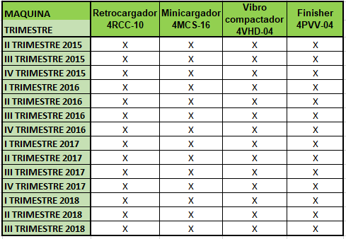
Fuente: elaboración propia a partir de la información recibida del proceso

HALLAZGO # 1. De la información solicitada al proceso para el periodo comprendido entre el segundo trimestre 2015 y el tercero del 2018, SE EVIDENCIÓ que fueron no entregados al equipo auditor los formados ODM-FM-016 CONTROL OPERACIÓN MAQUINARIA LIVIANA solicitados. Lo anterior, incumple el documento SIG-IN-001 INSTRUCTIVO CONTROL DE INFORMACIÓN DOCUMENTADA, numeral 2.4 DOCUMENTOS DEL NIVEL 4: QUE DESCRIBEN ¿QUÉ SE HIZO? : En la base de la Pirámide Documental, corresponden a los REGISTROS: que son todos los documentos firmados, que generan evidencia, con los cuales se reflejan los resultados obtenidos en las diferentes actividades.

HALLAZGO # 2. En la visita a la zona de talleres destinada para mantenimiento correctivo de vehículos livianos y pesados y maquinaria amarilla, en forma aleatoria se solicitaron los formatos de ingreso cuando se detectó la falla; se evidenció la información de las volquetas fue entregada en forma inmediata y para las máquinas no se tiene un adecuado manejo archivístico dado que hubo demora en la entrega; así mismo, no se diligencian los formatos de acuerdo con lo que estipula cada uno de ellos. Lo anterior incumple lo establecido en el SIG-IN-001-V10 INSTRUCTIVO CONTROL DE INFORMACIÓN DOCUMENTADA, numeral 3. TRATAMIENTO DE LA INFORMACION DOCUMENTADA: “cada responsable Directivo de Proceso debe asegurarse que todos los documentos o información documentada del Sistema Integrado de Gestión que aplican en su dependencia se encuentran establecidos, documentados, implementados y mantenidos de acuerdo con la normatividad vigente en calidad y necesidades del proceso”.
FORMATO ODM-FM-001 CONTROL DE OPERACIÓN DIARIO DE MAQUINARÍA
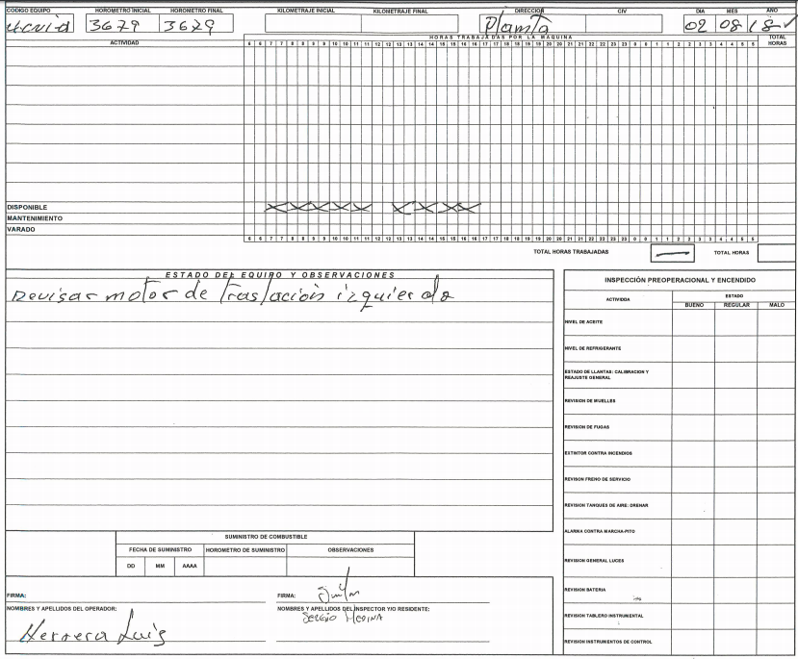
Fuente: muestra solicitada en visita del 23 de noviembre de 2018.
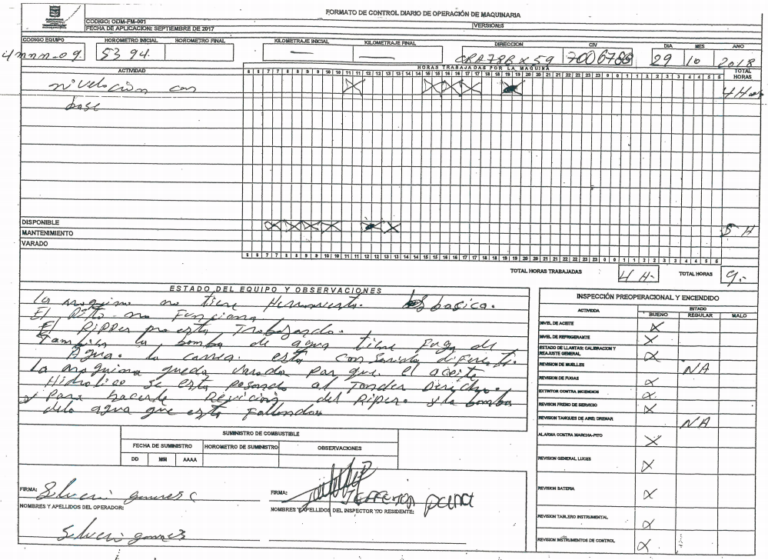
Fuente: muestra solicitada en visita del 23 de noviembre de 2018

HALLAZGO # 3 En el Procedimiento ODM-PR-001 VERSION 2 – FORMATO CONTROL DIARIO DE MAQUINARIA, se relaciona en el numeral 6 en la columna de observaciones “reglamento de operación de maquinaria y equipos” al solicitarlo al equipo auditado con el fin de verificarlo, dando como respuesta por parte de ellos que este no existe.

Lo anterior incumple el “Procedimiento Operación de Maquinaria y Equipos – ODM-PR-001 versión 2” y lo establecido en el SIG-IN-001-V10 INSTRUCTIVO CONTROL DE INFORMACIÓN DOCUMENTADA, numeral 3. TRATAMIENTO DE LA INFORMACION DOCUMENTADA: “cada responsable Directivo de Proceso debe asegurarse que todos los documentos o información documentada del Sistema Integrado de Gestión que aplican en su dependencia se encuentran establecidos, documentados, implementados y mantenidos de acuerdo con la normatividad vigente en calidad y necesidades del proceso”.

TEMA: MANUAL DE FUNCIONES

La Resolución 583 del 23 de octubre de 2015 ‘’Por la cual se modifica el Manual Específico de Funciones y de Competencias Laborales para los empleos de la planta de personal de la Unidad Administrativa Especial de Rehabilitación y Mantenimiento Vial (UMV)”, establece cinco (5) cargos para este proceso así: Uno (1) directivo, uno (1) de Profesional Especializado, uno (1) de Profesional Universitario, uno (1) Técnico y uno (1) Asistencial; se contrastaron las funciones asignadas a cada cargo frente a la Resolución 583 de 2015 expedida por la Dirección General de la entidad.

HALLAZGO # 4. El Gerente de Producción está ejecutando funciones esenciales que no figuran como parte del propósito principal del empleo de “Gerente con Código 039 grado 01” adoptado con la Resolución 583 de octubre de 2015 “Por la cual se modifica el Manual Específico de Funciones y de Competencias Laborales para los empleos de la planta de personal de la Unidad Administrativa Especial de Rehabilitación y Mantenimiento Vial (UMV)”, como son:

- Coordinar los procesos contractuales para la adquisición y suministro de bienes y servicios requeridos en la Gerencia y efectuar el seguimiento a las diferentes etapas (precontractual, contractual, liquidación).
- Coordinar el seguimiento a la ejecución de recursos presupuestales de la vigencia, reservas presupuestales y pasivos a cargo de la Gerencia acorde con el PAC aprobado.
- Diseñar, implementar y hacer seguimiento al Plan Estratégico de Seguridad Vial, en cumplimiento del Artículo Quinto de la Resolución interna 193 de 2017 "Por la cual se conforma el Comité de Seguridad Vial …. de la UAERMV"

Lo anterior incumple el ARTÍCULO 2.2.2.6.1. del Decreto 1083 de 2015 “…Corresponde a la unidad de personal, o a la que haga sus veces, …, adelantar los estudios para la elaboración, actualización, modificación o adición del manual de funciones y de competencias laborales y velar por el cumplimiento de las disposiciones aquí previstas…”, negrilla y subrayado fuera de texto; también se incumple, el numeral 2 de la Directiva 003 de 2013 . …Frente al incumplimiento de manuales de funciones y de procedimientos… “Revisar que los manuales de funciones y de procedimientos no sólo manifiesten las necesidades de cada entidad, sino que sean claros para los servidores responsables de su aplicación…”, negrilla y subrayado fuera de texto.

En la reunión de cierre de la auditoría, del 22 de enero de 2019, el equipo auditado informó con relación al Hallazgo 4 que a la fecha se está coordinado con la Secretaría General-Proceso Talento Humano la modificación de las funciones del cargo del gerente dado se está revisando y actualizadno en toda la entidad el manual de funciones y competencias laborales.

El equipo auditor evaluó la información recibida y concluyó que no se elimina el hallazgo dado que a la fecha el manual vigente es el adoptado con la Resolución 583 del 23 de octubre de 2015 ‘’Por la cual se modifica el Manual Específico de Funciones y de Competencias Laborales para los empleos de la planta de personal de la Unidad Administrativa Especial de Rehabilitación y Mantenimiento Vial (UMV)”.

TEMA: MANUAL DE INTERVENTORÍA Y SUPERVISIÓN

Como parte del alcance de la auditoría se realizó la verificación del cumplimiento de lo dispuesto por el Manual de Interventoría y Supervisión de la UAERMV y normas vigentes, en los contratos que se indica en adelante, los cuales fueron solicitados a través del correo electrónico prestamos.documental@umv.gov.co.
HALLAZGO # 5. Respecto de los Contratos 412 de 2017 y 222 de 2018 se evidenció que no se suscribió acta de cambio de supervisor y/o apoyo a la supervisión:
Contrato 412 de 2017

Objeto del Contrato: Prestar el servicio de monitoreo satelital (GPS) para los vehículos y maquinaria amarilla de la Unidad Administrativa Especial de Rehabilitación Y Mantenimiento Vial.
Acta de cambio de supervisión: a partir del mes de agosto de 2018, los recibos parciales están suscritos por el nuevo supervisor designado mediante memorando 20181150053543 del 26 de septiembre de 2018; así mismo, en el informe del 1 al 31 de agosto de 2018, folio 11, donde se relacionan las actas se lee: “Acta No 15 de cambio de supervisor del contrato a prestación de servicios”, no obstante, no se encontró en la carpeta el acta de cambio de supervisor suscrita.
En la reunión de cierre de la auditoría, del 22 de enero de 2019, el equipo auditado informó con relación al Hallazgo 5 que se suscribió el acta de cambio de supervisor, lo cual se solicitó por correo interno del 29 de enero de 2019; El supervisor informó, en forma verbal, que fue designado para la liquidación del contrato en el mes de septiembre de 2018 y para esa fecha ya el anterior supervisor había salido de la entidad y no se suscribió el acta solicitada; por lo tanto, el hallazgo se mantiene.
Contrato 222 de 2018
Objeto del Contrato: Compra de herramienta y equipo menor requerido para el mantenimiento de la maquinaria, equipos, vehículos y plantas industriales de la UAERMV Grupo 1.
Acta de cambio de supervisión: se evidenció que los informes de actividades de febrero a julio de 2018 están suscritos por el supervisor del contrato designado por el Director General mediante memorando 20181150007473 del 31 de enero; y a partir del mes de agosto de 2018, están suscritos por otra supervisora; no obstante, no se encontró nueva designación de la supervisión ni acta de cambio de supervisor suscrita.
Lo anterior incumple el MANUAL DE INTERVENTORÍA Y SUPERVISIÓN, artículo 8.2 “Alcance de la supervisión”, que señala:
“ .. En el evento en que el funcionario que ejerce la supervisión o el apoyo correspondiente no continúe ejerciendo esta función ya sea por retiro del cargo, vacaciones o cualquier otra circunstancia, el Ordenador del Gasto designará por escrito un nuevo supervisor o apoyo a la supervisión. El supervisor o apoyo a la supervisión saliente junto con el supervisor entrante o apoyo a la supervisión entrante, luego de efectuada la nueva designación, deberán suscribir el formato CON-FM-044 “ACTA DE ENTREGA DE INTERVENTORIA Y/O SUPERVISIÓN…”

HALLAZGO # 6. Respecto de los contratos 412 y 536 de 2017 y 222 de 2018 se evidenció que no están publicados en SECOP los documentos que se indica en cada caso:
Contrato 412 de 2017

Objeto del Contrato: Prestar el servicio de monitoreo satelital (GPS) para los vehículos y maquinaria amarilla de la Unidad Administrativa Especial de Rehabilitación Y Mantenimiento Vial.

Comparación de los informes que reposan en la carpeta contractual y los publicados en SECOP I: se evidenció que no está publicado en SECOP ninguno de los informes del supervisor que dan cuenta de la ejecución del contrato, tal y como reposan en la carpeta contractual.
Contrato 536 de 2017.

Objeto del Contrato: Compra de herramienta y equipo menor requerido para el mantenimiento de la maquinaria, equipos, vehículos y plantas industriales de la UAERMV Grupo 1.

Comparación de los informes y actas que reposan en la carpeta contractual y los publicados en SECOP I: se evidenció que no está publicado en SECOP ninguno de los documentos que dan cuenta de la ejecución del contrato, tal y como reposan en la carpeta contractual.
Contrato 222 de 2018
Objeto del Contrato: Compra de herramienta y equipo menor requerido para el mantenimiento de la maquinaria, equipos, vehículos y plantas industriales de la UAERMV Grupo 1.
Informes y actas que reposan en la carpeta contractual y publicados en SECOP I : se evidenció que no está publicado en SECOP I el acta de inicio del contrato ni el informe No1 de actividades del mes de febrero de 2018; así mismo, la adición No 1 y prórroga No 1 del contrato no se encontraron en la carpeta contractual.
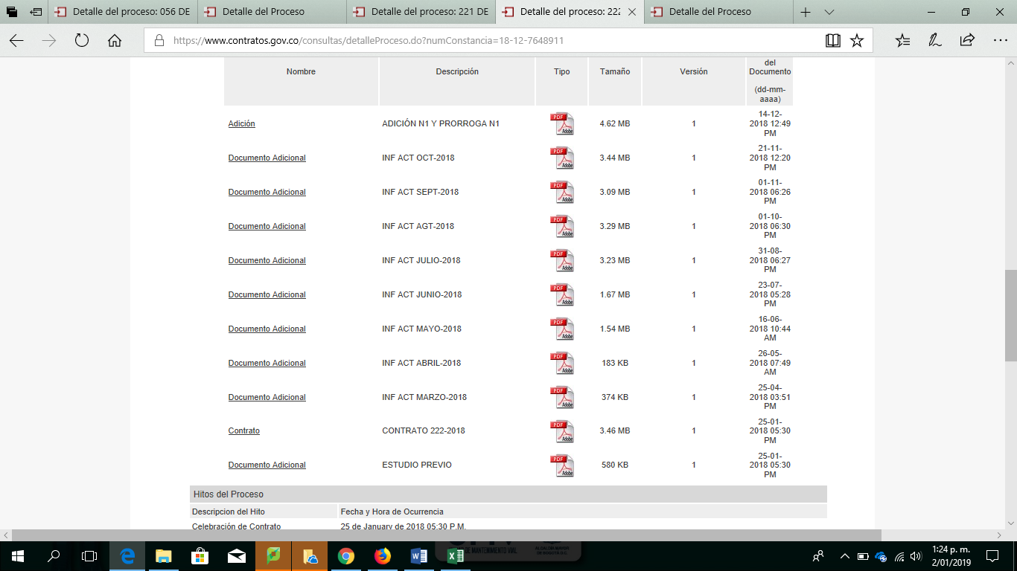
Lo anterior incumple lo dispuesto en las siguientes normas:
- Artículo 11, Literal g) de la Ley 1712 de 2014

“ … Artículo 11. Información mínima obligatoria respecto a servicios, procedimientos y funcionamiento del sujeto obligado. Todo sujeto obligado deberá publicar la siguiente información mínima obligatoria de manera proactiva:
…
g) Sus procedimientos, lineamientos, políticas en materia de adquisiciones y compras, así como todos los datos de adjudicación y ejecución de contratos, incluidos concursos y licitaciones…”. Subrayado fuera de texto.

- Artículo 8 del Decreto 103 de 2015.

“ … Artículo 8°. Publicación de la ejecución de contratos. Para efectos del cumplimiento de la obligación contenida en el literal g) del artículo 11 de la Ley 1712 de 2014, relativa a la información sobre la ejecución de contratos, el sujeto obligado debe publicar las aprobaciones, autorizaciones, requerimientos o informes del supervisor o del interventor, que prueben la ejecución del contrato…” Subrayado fuera de texto.

- Artículo 2.1.1.2.1.8. del Decreto 1081 de 2015

Artículo 2.1.1.2.1.8. Publicación de la ejecución de contratos. Para efectos del cumplimiento de la obligación contenida en el literal g) del artículo 11 de la Ley 1712 de 2014, relativa a la información sobre la ejecución de contratos, el sujeto obligado debe publicar las aprobaciones, autorizaciones, requerimientos o informes del supervisor o del interventor, que prueben la ejecución del contrato.

(Decreto 103 de 2015, artículo 8°)

HALLAZGO # 7. Revisada la carpeta del Contrato 186 de 2017 se identificó el uso de formatos que no guardan relación con el objeto del contrato y otros que se usan los cuales no se encuentran formalizados en SISGESTIÓN, así:

Contrato 186 de 2017

Objeto del Contrato: “Suministro de combustible para los vehículos, maquinaria y equipos de propiedad de la unidad administrativa especial de rehabilitación y mantenimiento vial necesarios…”

Formato CON-FM-027 Preacta de obra: se evidenció que durante la ejecución del contrato, para cada pago tramitado el supervisor aplicó este formato el cual está formalizado en el Sistema Integrado de Gestión para contratos de obra y no para contratos de suministro de combustible.
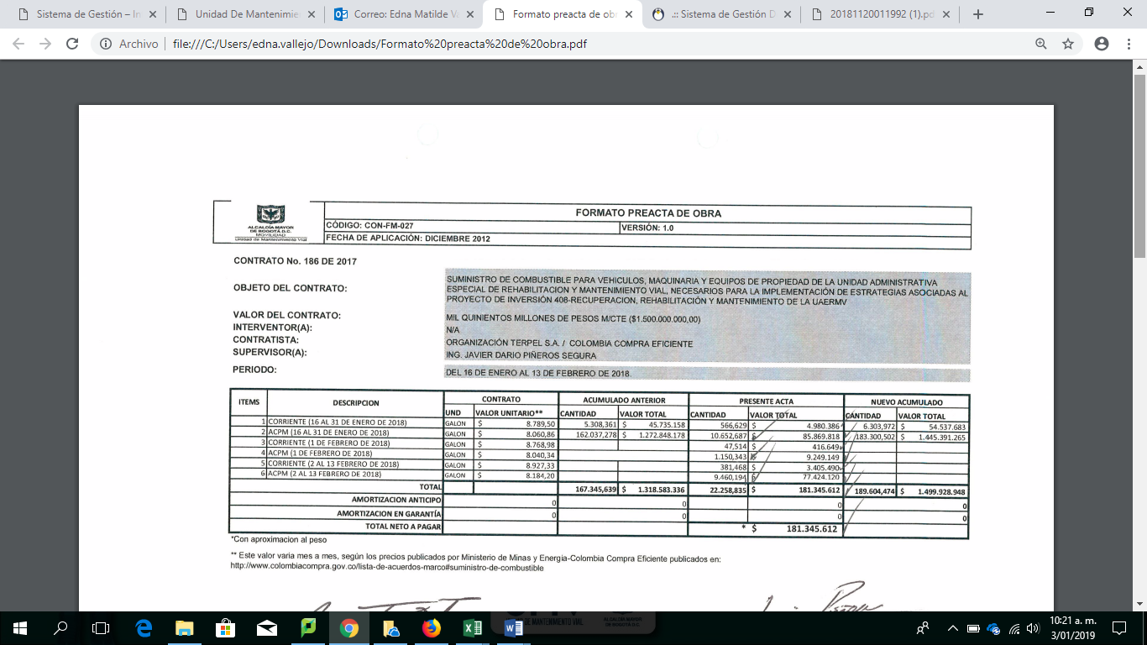

Formato Informe de supervisión: se evidenció que durante la ejecución del contrato el supervisor aplicó un formato que no está formalizado en el Sistema Integrado de Gestión-SIG de la UAERMV.

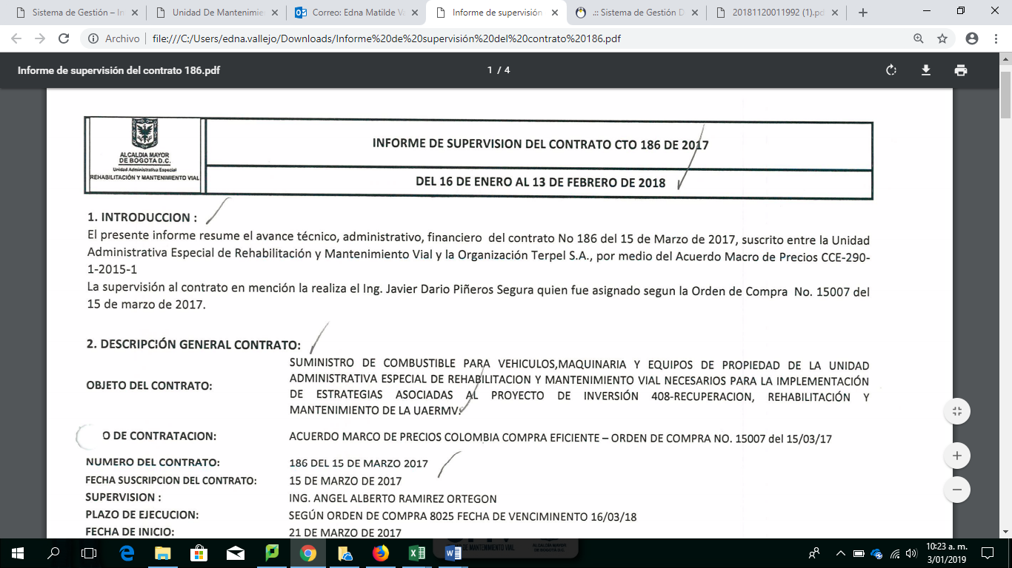

Lo anterior, incumple lo establecido en:

- Documento SIG-IN-001-V10 INSTRUCTIVO CONTROL DE INFORMACIÓN DOCUMENTADA, numeral 3. TRATAMIENTO DE LA INFORMACION DOCUMENTADA: “cada responsable Directivo de Proceso debe asegurarse que todos los documentos o información documentada del Sistema Integrado de Gestión que aplican en su dependencia se encuentran establecidos, documentados, implementados y mantenidos de acuerdo con la normatividad vigente en calidad y necesidades del proceso”.

- Documento “SIG-IN-001-V10 Instructivo Control de Información Documentada. en el numeral 3.8 “COPIA NO CONTROLADA: Todos los documentos controlados estarán disponibles únicamente en el Punto de Uso: la intranet SISGESTION.

HALLAZGO # 8. Revisadas las carpetas de los Contratos 397 de 2015, 186 y 536 de 2017 se concluye que la gestión del supervisor para obtener la liquidación del contrato no está incluida lo que no permite conocer el estado actual del avance, así:

Contrato 397 de 2015

Objeto del Contrato: “Contratar el servicio de mantenimiento preventivo y correctivo, incluido el suministro de insumos y repuestos para la maquinaria amarilla, vehículos pesados y vehículos livianos…”
Se encontró en la carpeta contractual, que último folio numerado con 3922, es el radicado 20160116004412 del 8 de marzo de 2016, en la cual el Director General designa al supervisor por que se otorga un comisión de servicios al designado inicialmente; no obstante, no se evidencia gestión posterior a esta designación.

Contrato 186 de 2017

Objeto del Contrato: “Suministro de combustible para los vehículos, maquinaria y equipos de propiedad de la unidad administrativa especial de rehabilitación y mantenimiento vial necesarios…”
Se encontró en la carpeta contractual, que el último documento que reposa en un correo interno del 13 de agosto de 2018, con el cual la Secretaría General – Proceso de Contratación solicitó al supervisor designado la liquidación del contrato, dado que la fecha de terminación fue el 28 de febrero de 2018, según consta en el Acta No 15 de Recibo Final y Terminación; no obstante, no se evidencia gestión para atender esta solicitud.
Contrato 536 de 2017

Objeto del Contrato: Compra de herramienta y equipo menor requerido para el mantenimiento de la maquinaria, equipos, vehículos y plantas industriales de la UAERMV Grupo 1.
Se encontró en la carpeta contractual, correo interno del 13 de agosto de 2018, con el cual la Secretaría General – Proceso de Contratación solicitó al supervisor designado la liquidación de este contrato dado que la fecha de terminación fue el 28 de febrero de 2018; no obstante, en la documentación consultada no se evidencia gestión al respecto para atender esta solicitud.
Lo anterior incumple lo dispuesto en el numeral 4.3.2 DIRECTRICES PARA LA LIQUIDACIÓN DE LOS CONTRATOS Y CONVENIOS del Manual de Interventoría y Supervisión de la Unidad Administrativa Especial de Rehabilitación y Mantenimiento Vial, el cual señala: “ ... El ordenador del gasto coordinará con el interventor o el supervisor según sea el caso, la liquidación del contrato o convenio, siendo responsabilidad de éste último la elaboración del proyecto de acta de liquidación para su revisión y aprobación por las partes….”
OBSERVACIONES

- El esquema de trabajo que el proceso presentó no es claro respecto de los roles que ejerce cada uno de sus integrantes, en particular la parte operativa, debido al número de actividades que este proceso ejecuta y las diferentes vinculaciones que tiene el personal.

- El equipo auditado no maneja un lenguaje común para diferenciar parque automotor, vehículos y maquinaria pesada; según la información suministrada por los profesionales no se tienen documentadas las definiciones.

- De acuerdo con las estadísticas obtenidas por OCI, suministradas por el Proceso Contratación con fecha de corte al 14 de diciembre de 2018, de las supervisiones de contratos a cargo de la Gerencia de Producción que, a la fecha de esta auditoría, tiene dos procesos a su cargo: PRODUCCIÓN y OPERACIÓN DE MAQUINARIA, la distribución se supervisiones de contratos asignados en 2017 y 2018 es la siguiente:

- En el año 2017, 116 contratos a cargo, entre ellos 87 OPS.
- En el año 2018 (al 14 de diciembre de 2018), 75 contratos a cargo, entre ellos 55 OPS

Esto indica que la actividad de supervisión en contratos de prestación de servicios, de suministros, de mantenimientos y demás para adquirir bienes y servicios a cargo de la dependencia es un componente importante en el desarrollo de las actividades a su cargo; no obstante, en los mapas de riesgos de ambos procesos no se registra ningún riesgo asociado a esta actividad.

- En la reunión de cierre de la auditoría, del 22 de enero de 2019, el equipo auditado informó con relación a los hallazgos 5, 6, 7 y 8 que los Contratos 411 de 2017 y 056 de 2018 no están a cargo del Proceso OPERACIÓN DE MAQUINARIA sino del PROCESO PRODUCCIÓN, en la misma gerencia.

El equipo auditor revisó la observación y concluyó que los contratos seleccionados para ser revisados en la presenta auditoría, se tomaron aleatoriamente del archivo recibido del equipo auditado por correo interno del 21 de noviembre de 2018; no obstante, atendiendo la observación, los cuatro hallazgos evidenciados en los contratos referidos se trasladaron al PROCESO PRODUCCIÓN mediante radicado 20191600007693 del 30 de enero de 2019 y se solicitó la formulación del plan de mejoramiento respectivo.

- En la carpeta del Contrato 536 de 2017, se evidenció que por parte del área responsable se utiliza el “FORMATO RETENCIONES A LAS ORDENES DE PAGO” Código FIN-P-FM-002 Versión 2.0 con fecha de aplicación diciembre de 2014, no obstante, el mismo fue actualizado y la versión vigente es la 3.0 con fecha de aplicación agosto de 2016. Se determinó que este hallazgo se traslada al proceso Financiera; sin embargo, a la fecha ya se ha formulado una acción de mejora producto de otras auditorías y no requiere su traslado formal.

- En visita a la sede operativa Calle 3 se observó que el personal de vigilancia no cuenta con toda la información de las áreas que funcionan allí ni las personas que laboran; así mismo, en horas de la noche este personal es el que recibe de los operarios y conductores los formatos de entrega de la maquinaria o el parque automotor sin verificación del estado de la misma..

- La OCI reportó las visitas a realizar como parte de la auditoría; no obstante, no se contó con el acompañamiento de personal que Seguridad y Salud en el Trabajo SST teniendo en cuenta el tipo de actividades a verificar.

FORTALEZAS:
- El equipo de trabajo de la Gerencia de Producción designado para el desarrollo de la auditoria del Proceso Operación de Maquinaria – ODM, tuvo la disponibilidad total para la atención de la misma.

- Los insumos solicitados al proceso para el desarrollo de esta auditoria fueron asignados y entregados dentro de los tiempos establecidos.

- El proceso cuenta con un equipo de trabajo profesional y técnico especializado para cumplir las actividades a su cargo.

- El líder directivo del proceso manejó de forma adecuada toda la información documentada y la modificación de los indicadores del año 2017 y 2018, identificando cada uno y sustentándolos en forma precisa los resultados.

RECOMENDACIONES:
- Establecer puntos de control desde la gerencia que fortalezca el seguimiento a los supervisores designados para que suscriban las actas de cambio de supervisión a tiempo, publiquen la información que corresponde en SECOP, documenten la gestión de la liquidación de los contratos y revisen la carpeta contractual.

- Incluir como parte de los riesgos del proceso, el que se asocie al incumplimiento de las actividades a cargo del supervisor designado, dado los resultados de la presente auditoría y los hallazgos que fueron objeto de traslado al PROCESO PRODUCCIÓN.

- Documentar las definiciones de parque automotor y maquinaria pesada, el esquema de trabajo del proceso para las diferentes actividades que realiza el personal de planta, el de prestación de servicios, los trabajadores oficiales y el personal del contrato sindical.

- Documentar el reglamento para la operación de maquinaria y equipos en las diferentes sedes dado que el Procedimiento Operación de Maquinaria y Equipos así lo contempla.

- Realizar sensibilizaciones periódicas con los operadores y responsables directos para el correcto diligenciamiento de los formatos establecidos y aprobados en el SISGESTION.

- Generar un protocolo para el manejo archivístico de las hojas de vida del parque automotor y la maquinaria y socializarlo.

- Generar puntos de control para verificar el diligenciamiento completo y la entrega de los formatos por parte de los operadores de la maquinaria y los conductores del parque automotor.

EQUIPO AUDITOR:
Firma: | Firma: | Firma:
JEFE OFICINA DE CONTROL INTERNO | AUDITOR ACOMPAÑANTE | AUDITOR ACOMPAÑANTE
EDNA MATILDE VALLEJO GORDILLO | SANDRA PATRICIA  GUERRERO RAMÍREZ | IGOR ARAFAT  GUTIERREZ STAND

Decreto 1083 de 2015. Por medio del cual se expide el Decreto Único Reglamentario del Sector de Función Pública CAPÍTULO 6. MANUALES ESPECÍFICOS DE FUNCIONES Y DE COMPETENCIAS LABORALES.
Directiva 003 de 2013. DIRECTRICES PARA PREVENIR CONDUCTAS IRREGULARES RELACIONADAS CON INCUMPLIMIENTO DE LOS MANUALES DE FUNCIONES Y DE PROCEDIMIENTOS Y LA PÉRDIDA DE ELEMENTOS Y DOCUMENTOS PÚBLICOS. Alcaldía Mayor de Bogotá D.C.
LEY 1712 DE 2014 “Por medio de la cual se crea la Ley de Transparencia y del Derecho de Acceso a la Información Pública Nacional y se dictan otras disposiciones”.
DECRETO 103 DE 2015 “Por el cual se reglamenta parcialmente la Ley 1712 de 2014 y se dictan otras disposiciones”.
DECRETO 1081 DE 2015. Por medio del cual se expide el Decreto Reglamentario Único del Sector Presidencia de la República.
Documento Controlado: Documento vigente ubicado en el punto de uso dispuesto en la intranet SISGESTION, respaldado con un original físico debidamente firmado y aprobado, bajo la administración de la OAP – Proceso SIG. (SIG-IN-001-V10)

